Αναφορά 3^{ης} Εργαστηριακής άσκησης
Οπτοηλεκτρονική

Μιχαήλ Δακανάλης: 2014030114

Καραμπάσογλου Δημήτριος: 2014030132

Πετράκος Μανώλης: 2014030009

Βήμα 1

i)
V = -0,7 V_{δωματίου} R_{F} = 100 kΩ

Ι = V/R = 7 μΑ

Η ευαισθησία της φωτοδιόδου: S_{λ} = 30.6 μΑ/(mW/cm²)

Άρα Ν = Ι/S_{λ} = 0.229 mW/cm²

ii)

1 kW/m² = 100 mW/cm²

Επί τις εκατό διαφορά της ηλιακής ακτινοβολίας σε σχέση με την ακτινοβολία μέτρησης είναι:
(100 – 0.229)/100 * 100% = 99.871 %

Βήμα 2
I)
Η μετατροπή από lumens σε Watts γίνεται με έναν παράγοντα μετατροπής που είναι 683 lm/Watt. Για το LED της παρούσας άσκησης RR(650nm) = 0.06

F(lm) = 683 * 0.06 * F(W)

R_{s} (KΩ) | 1 | 2,2 | 3,9 | 5,6 | 7,5 | 8,2 | 9,1 | 10
V_{out} (V) | -4,85 | -3,24 | -2,06 | -1,54 | -1,43 | -1,38 | -1,32 | 1,26
I_{in} (μΑ) | -4850 | -1473 | -528 | -275 | -191 | -168 | -145 | -126
P (mW) | 23,52 | 4,77 | 1,09 | 0,42 | 0,27 | 0,23 | 0,19 | 0,16
P (lm) | 0,96 | 0,196 | 0,045 | 0,0172 | 0,011 | 0,0094 | 0,0078 | 0,0066

Παρατηρούμε ότι όσο μεγαλώνει το φωτόρευμα,τόσο αυξάνεται και η ισχύς. Η μορφή της γραφικής παράστασης είναι σχεδόν γραμμική, πράγμα που περιμέναμε από την θεωρία (συγκεκριμένα, συγκρίναμε με τις χαρακτηριστικές από το datasheet του κατασκευαστή που φαίνεται στην παρακάτω εικόνα). Αυτό είναι λογικό, καθώς η αύξηση του φωτορεύματος συνεπάγεται και ανάλογη αύξηση της έντασης φωτός, άρα και της ισχύος σύμφωνα με τον τύπο: I=S_{λ}*Ν. Όμως η μη γραμμικότητα που εισάγει η φωτοδίοδος, επηρεάζει την γραφική παράσταση και έτσι την βλέπουμε παραμορφωμένη και όχι εντελώς γραμμική όπως θα περιμέναμε.
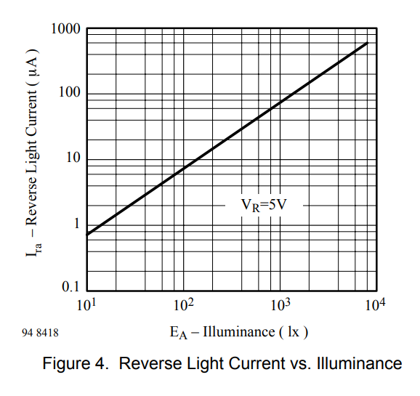

Το διάγραμμα του κατασκευαστή δείχνει το αντίστροφο ρεύμα σε σχέση με την φωτεινότητα.

Βήμα 3
i)
Κυματομορφές παλμογράφου σε χρονική αντιστοιχία.

Έξοδος channel 1: 0,5V/DIV
Είσοδος channel 2: 5V/DIV
Time : 0,2 msec/DIV
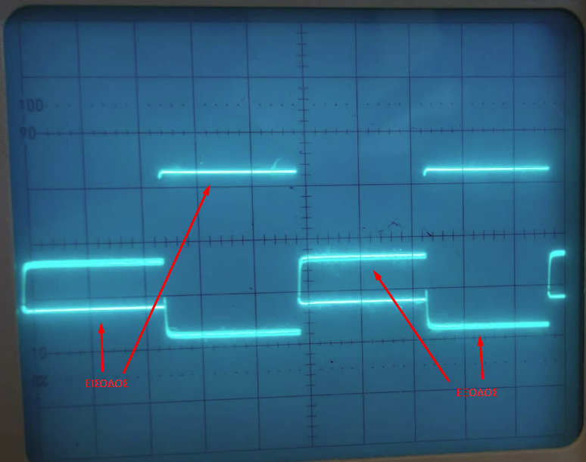
Σύμφωνα με τα βασικά χαρακτηριστικά του datasheet του κατασκευαστή ο χρόνος ανόδου (rise time t_{r}) είναι 100 ns. Δεν είναι δυνατόν να δούμε τέτοια μεταβολή με την κλίμακα που χρησιμοποιήσαμε (0,2 ms). Ο παλμογράφος δεν ανταποκρινόταν για μικρότερη κλίμακα χρόνου και δεν γινόταν να πάρουμε πιο ακριβή μέτρηση.

ii)

Η συχνότητα αποκοπής που μετρήσαμε στο εργαστήριο ισούται με f_{c} = 300 kHz. Oι συχνότητες της συγκεκριμένης διάταξη κυμαίνονται από 0 έως f_{c}. Άρα το bandwidth ισούται με 300 kHz.

iii)

Επειδή όταν χρησιμοποιούμε ενίσχυση προστίθεται η R_{F} και η C_{F} στην ανάδραση του τελεστικού αυξάνεται συνολικά η αντίσταση και η χωρητικότητα του κυκλώματος με αποτέλεσμα να μειώνεται το bandwidth της διάταξης.

